北京信息科技大学2020 ~2021学年第一学期 A
一、选择题（本题满分10分，共含5道小题，每小题2分）
1、当时，函数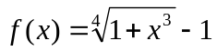是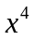的( )无穷小. 【 】
A． 高阶 B. 同阶但不等价
C . 低阶 D. 等价
2、设函数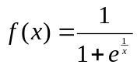，则是的( ). 【 】
A . 连续点 B. 可去间断点
C . 跳跃间断点 D . 第二类间断点
3、设函数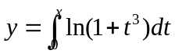, 则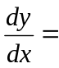( ).
A . 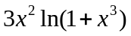 B. 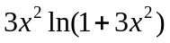
C . 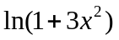 D . 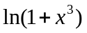
4、设函数与在上连续，在上，下列论断中错误的是( ).
A . 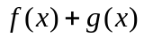连续 B. 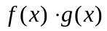连续
C . 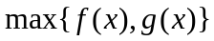连续 D . 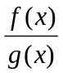连续
- 设函数在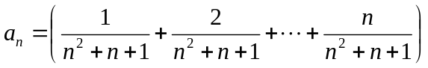，下列正确
A . 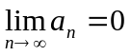 B. 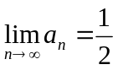
C . 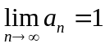 D . 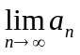不存
- 计算题（本题满分30分，共含6道小题，每小题5分）
6、设函数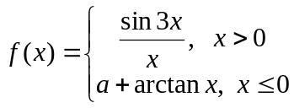在处连续，求常数.
7、设函数由方程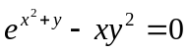 确定，求在点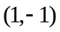处的取值.
8、设函数由参数方程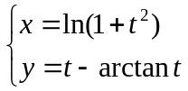确定，求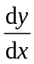，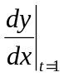.
9、计算定积分: 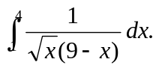

10、求微分方程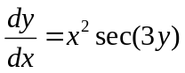 的通解.

11、求微分方程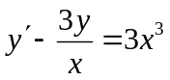 的通解.
12、求极限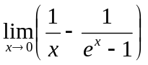.
13、求函数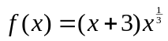的极值.

14、求曲线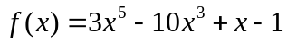 的拐点.

15、计算不定积分：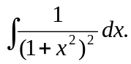

16、计算不定积分：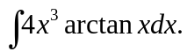、

17、求曲线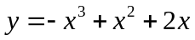与轴所围成图形的面积.

18、求曲线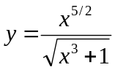,直线与轴所围图形绕轴旋转所得旋转体的体积.

19、计算反常积分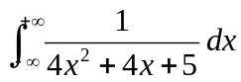.

20、求微分方程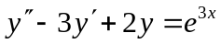的一个特解.

21、设函数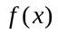在上连续, 在内可导. 证明：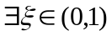，使得 

